МУНИЦИПАЛЬНОЕ БЮДЖЕТНОЕ ДОШКОЛЬНОЕ ОБРАЗОВАТЕЛЬНОЕ УЧРЕЖДЕНИЕ ДЕТСКИЙ САД «УЛЫБКА» Г.ВОЛГОДОНСКА

План проведения областной широкомасштабной акции «Осенние дороги. Дети. Безопасность.» в средней группе общеразвивающей направленности

(4-5 года) группа №8

Воспитатели:

Митрофанова Н.А

Ускова Н.Е

г. Волгодонск 2024-2025 г.

О проведении областной широкомасштабной акции «Осенние дороги. Дети. Безопасность.» Во исполнение совместного письма ГУ МВД России по Ростовской области и отдела Госавтоинспекции МУ МВД России «Волгодонское»,и информационного письма Управления образования г. Волгодонска от 29.10.2024 №12/5143, в целях снижения травматизма на дорогах водителей, пешеходов, пассажиров и проведения целенаправленной предупредительно-профилактической работы по предупреждению детского дорожнотранспортного травматизма в МБДОУ ДС «Улыбка» г. Волгодонска в группе № 8 прошла акция «дорожно-транспортного травматизма»

В рамках проведения акции были проведены следующие мероприятия:

Проведены беседы с детьми и родителями о необходимости и эффективности использования детское автокресла «Ребенок –безопасный пассажир»

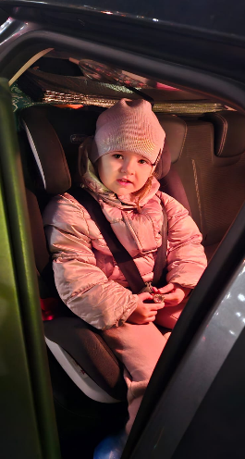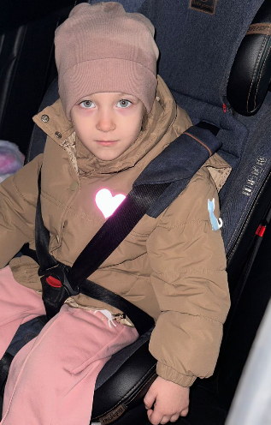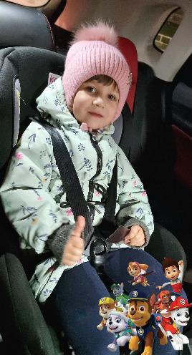

Изготовили тематические памятки- листовки на профилактику детского дорожно-транспортного травматизма.

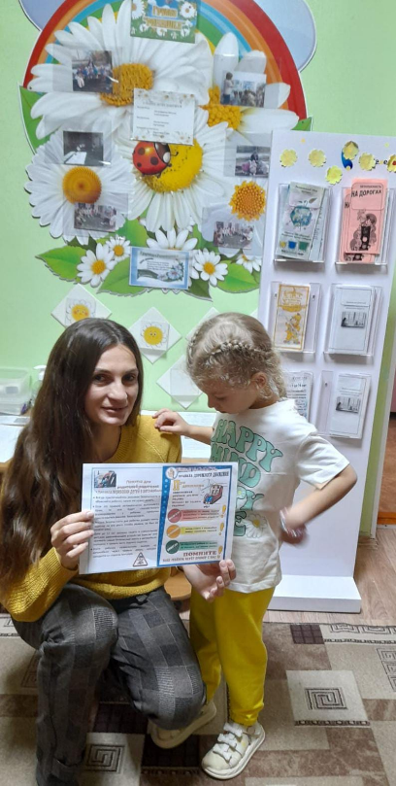

Провели с детьми мероприятия «Ребенок –безопасный пассажир»

